Trabalho de Banco de Dados
1° Bim

Nomes: Bruno de Lara, Christian Franchin e Giovani Rubim
1.A
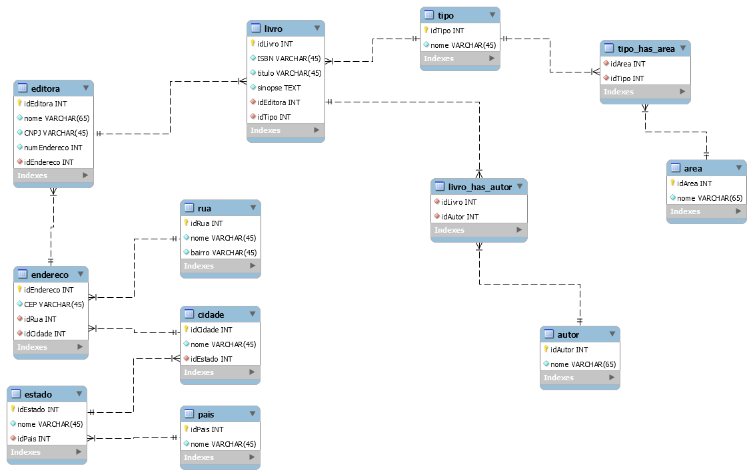
SQL:
a
SELECT * FROM livro
JOIN tipo ON livro.idTipo = tipo.idTipo
WHERE tipo.nome = "BANCO DE DADOS"

b
SELECT * FROM livro
JOIN tipo ON livro.idTipo = tipo.idTipo
JOIN tipo_has_area ON tipo.idTipo=tipo_has_area.idTipo
JOIN area ON tipo_has_area.idArea = area.idArea
WHERE area.nome = "Computacao"

c
SELECT * FROM livro
JOIN tipo ON livro.idTipo = tipo.idTipo
JOIN tipo_has_area ON tipo.idTipo=tipo_has_area.idTipo
JOIN area ON tipo_has_area.idArea = area.idArea
WHERE area.nome = "Medicina"

d
SELECT * FROM livro WHERE idEditora = {idDaEditoria}
1.B
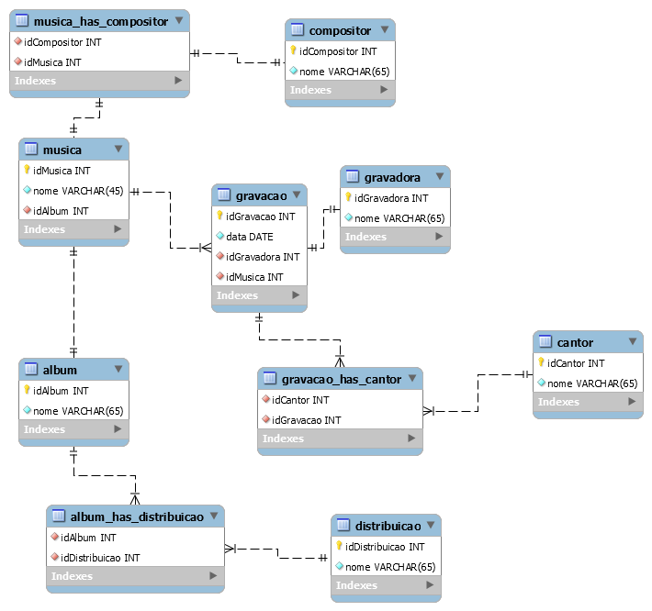
SQL:
a
SELECT * FROM gravacao
JOIN musica ON gravacao.idMusica = musica.idMusica
JOIN gravacao_has_cantor ON gravacao.idGravacao = gravacao_has_cantor.idGravacao
WHERE gravacao.idMusica = {ID DA musica}

b
SELECT * FROM musica
JOIN musica_has_compositor ON musica_has_compositor.idMusica = musica.idMusica
JOIN compositor ON musica_has_compositor.idCompositor
WHERE musica.idMusica = {id}

c
SELECT * FROM gravacao
JOIN musica ON gravacao.idMusica = musica.idMusica
JOIN gravacao_has_cantor ON gravacao.idGravacao = gravacao_has_cantor.idGravacao
JOIN album ON musica.idAlbum = album.idAlbum
JOIN album_has_distribuicao ON album.idAlbum = album_has_distribuicao.idAlbum
JOIN distribuicao ON album_has_distribuicao.idDistribuicao = idDistribuicao
WHERE gravacao_has_cantor.idCantor = {ID DO CANTOR}

d
SELECT * FROM compositor
JOIN musica_has_compositor ON compositor.idCompositor = musica_has_compositor.idCompositor
JOIN musica ON musica.idMusica = musica_has_compositor.idMusica
WHERE idCompositor = {id}

e
SELECT gravacao.idMusica FROM cantor
JOIN gravacao_has_cantor ON cantor.idCantor = gravacao_has_cantor.idCantor
JOIN gravacao ON gravacao.idGravacao = gravacao_has_cantor.idGravacao
JOIN musica ON gravacao.idMusica = musica.idMusica
WHERE cantor.idCantor = {id}

f
SELECT * FROM musica
JOIN album ON musica.idAlbum = album.idAlbum
WHERE musica.idAlbum = {id}

g
SELECT * FROM album
JOIN album_has_distribuicao ON album.idAlbum = album_has_distribuicao.idAlbum
JOIN distribuicao ON album_has_distribuicao.idDistribuicao = distribuicao.idDistribuicao
WHERE album.idAlbum = {id}

2
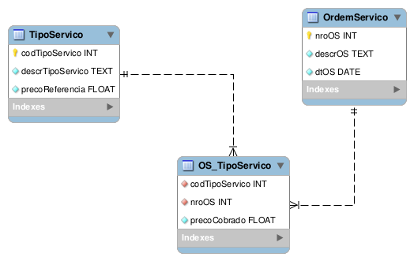
Para implementar a solução pedida, houve alguma correção no M.E.R ? Explique.
Uma vez que foi observado que o mesmo serviço poderia assumir valores diferentes, o campo precoServico em TipoServico foi renomado para precoReferencia e foi adicionado o campo precoCobrado em OS_TipoServico.

SQL:
#Inserts OS
INSERT INTO OrdemServico(descrOS,dtOS) VALUES ('teste 11111111 descricao do grupo','2014-04-10');
INSERT INTO OrdemServico(descrOS,dtOS) VALUES ('teste 22222222 descricao do grupo','2014-05-10');

#inserts tipoServico
INSERT INTO TipoServico(descrTipoServico,precoServico) VALUES('PRESTACAO SERVICO 001', '150');
INSERT INTO TipoServico(descrTipoServico,precoServico) VALUES('PRESTACAO SERVICO 002', '160');
INSERT INTO TipoServico(descrTipoServico,precoServico) VALUES('PRESTACAO SERVICO 003', '160');

#inserts Serivocs na OS
INSERT INTO OS_TipoServico(codTipoServico,nroOS) VALUES(1,1);
INSERT INTO OS_TipoServico(codTipoServico,nroOS) VALUES(2,1);
INSERT INTO OS_TipoServico(codTipoServico,nroOS) VALUES(3,1);

INSERT INTO OS_TipoServico(codTipoServico,nroOS) VALUES(1,2);
INSERT INTO OS_TipoServico(codTipoServico,nroOS) VALUES(2,2);
INSERT INTO OS_TipoServico(codTipoServico,nroOS) VALUES(3,2);
## fim inserts

#2a
SELECT precoCobrado FROM OS_TipoServico WHERE OS_TipoServico.nroOS = 1 AND OS_TipoServico.codTipoServico = 1;

#2b
SELECT precoCobrado FROM OS_TipoServico WHERE OS_TipoServico.nroOS = 1 AND OS_TipoServico.codTipoServico = 2;

#2c
SELECT precoCobrado FROM OS_TipoServico WHERE OS_TipoServico.nroOS = 2 AND OS_TipoServico.codTipoServico = 1;

#2d
SELECT precoCobrado FROM OS_TipoServico WHERE OS_TipoServico.nroOS = 2 AND OS_TipoServico.codTipoServico = 2;

3.

Qual foi o impacto sem o uso do SGBD ?
Sem um SGBD o gerenciamento de dados requer a implementação de algoritmos de controle que demandam mais tempo e esforço de desenvolvimento dificilmente se aproximando da flexibilidade e confiabilidade que um SGBD oferece. O compartilhamento de informações entre dois programas feitos em duas linguagens diferentes demandou o estudo da implementação de tipos primitivos em baixo nível, o que, além do custo de implementação, também dificulta a dinamicidade e independência da base de dados.

